**Lab 2.2: Thực hành với Rough Prototype - phần 2**

Ở lab này, học viên sẽ được vận dụng kiến thức để hiểu rõ về Inversion of Control (IoC) ở trong Spring tương ứng.

**Đề bài:**

Sử dụng kiến thức về DI để có thể hiển thị dòng thông tin ra màn hình console và khởi tạo một đối tượng mới là **TrackCoach** để in và đưa ra màn hình thông tin.

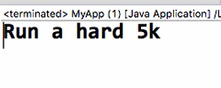

**Gợi ý làm bài:**

1. Tạo lớp **TrackCoach**, sẽ tương tự chức năng như là lớp **BaseballCoach** ở phần bài **lab2.1.**

Chỉ khác là thông tin trả về sẽ là “Run a hard 5k”.

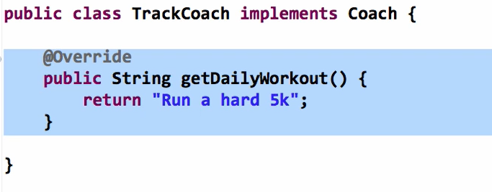

1. Thực hiện thay đổi ở trong lớp **MyApp** trong phương thức main tương ứng:

Thay đổi đối tượng được khởi tạo thành **TrackCoach**.

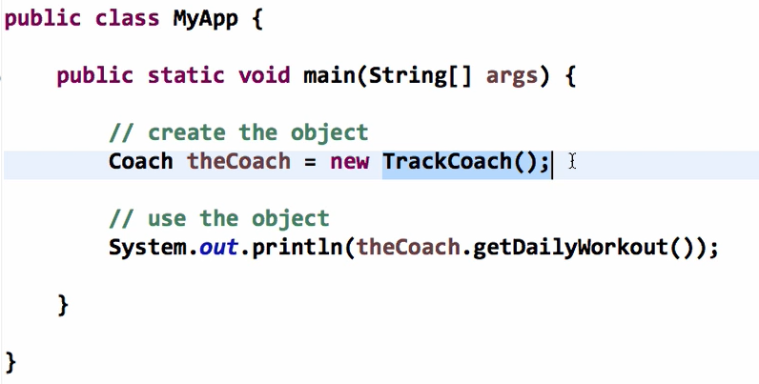

Hãy thực hiện chạy và kiểm tra thông tin ở màn hình console tương ứng.